LAPORAN TUGAS 1

2D Web Based CAD (Computer-Aided Design)

Laporan dibuat untuk memenuhi salah satu tugas mata kuliah

IF3260 Grafika Komputer



Disusun oleh:

**Rio Alexander Audino 13520088**

**Firizky Ardiansyah 13520095**

**Azka Syauqy Irsyad 13520107**

**PROGRAM STUDI TEKNIK INFORMATIKA**

**SEKOLAH TEKNIK ELEKTRO DAN INFORMATIKA**

**INSTITUT TEKNOLOGI BANDUNG**

**2023**

# **DESKRIPSI**

2D Web-based CAD (Computer-Aided Design) yang menjadi persoalan pada tugas besar pertama mata kuliah Grafika Komputer adalah suatu website yang di dalamnya memiliki beberapa fungsionalitas dalam menggambar suatu model dalam bentuk dua dimensi, dimana fungsionalitas tersebut antara lain menggambar, mengedit, serta mengedit model berupa garis, persegi, persegi panjang, dan juga poligon pada suatu canvas yang mendukung webGL. Dalam implementasinya, ada pula fungsionalitas tambahan seperti menggerakan salah satu sudut model, menggerakan suatu model secara keseluruhan, memberikan warna pada titik sudut atau pada model yang ada, melakukan tranformasi geometri seperti rotasi dan dilatasi, menyimpan model yang ada pada canvas, serta dapat juga memuat ulang kembali pada canvas. Kelompok kami juga mengimplementasikan penggunaan convex hull pada poligon yang telah dibuat.

# **HASIL**

## Gambar Garis

## 

## Mengubah Panjang Garis

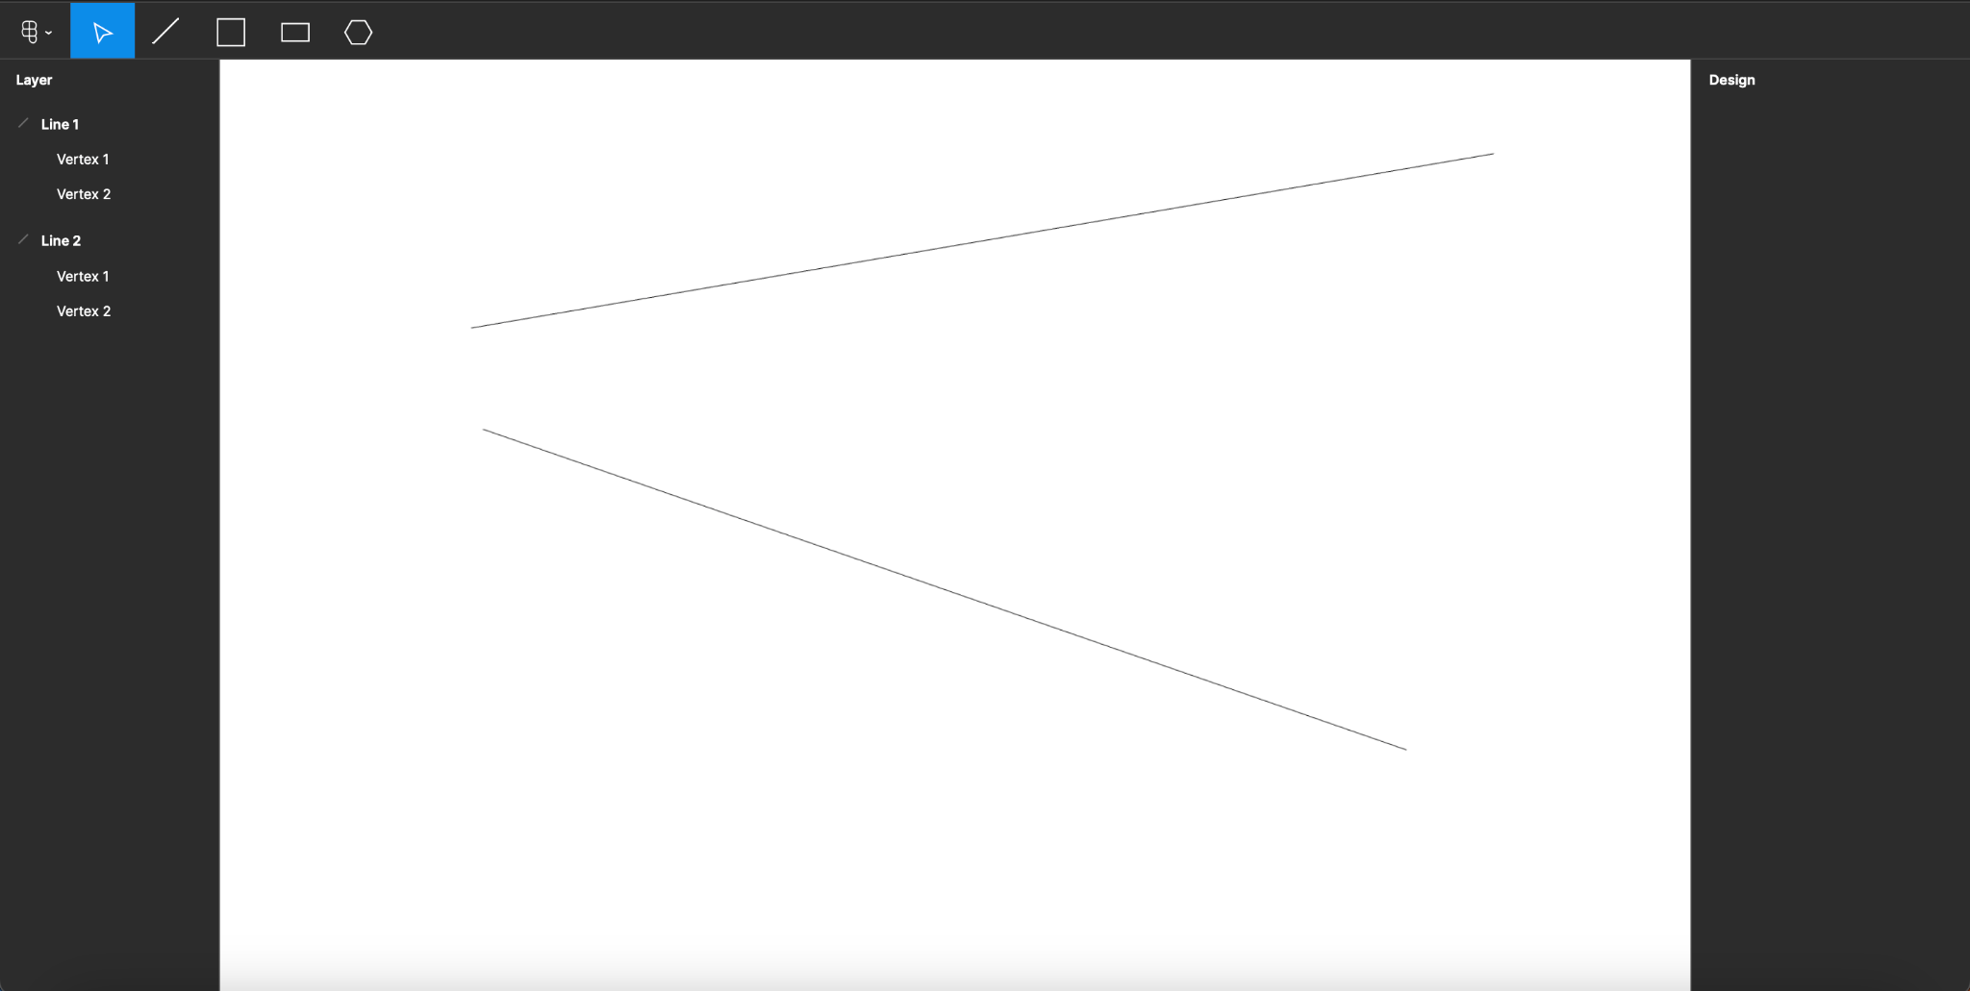

## Rotasi Garis

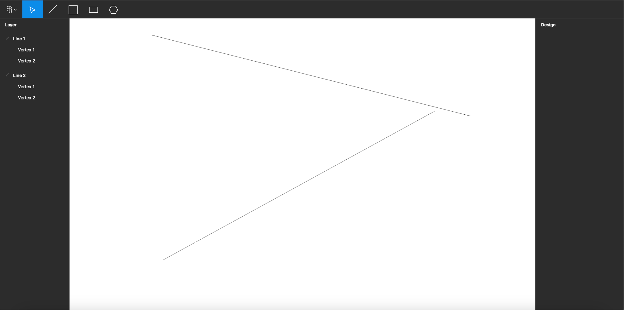

## Dilatasi Garis

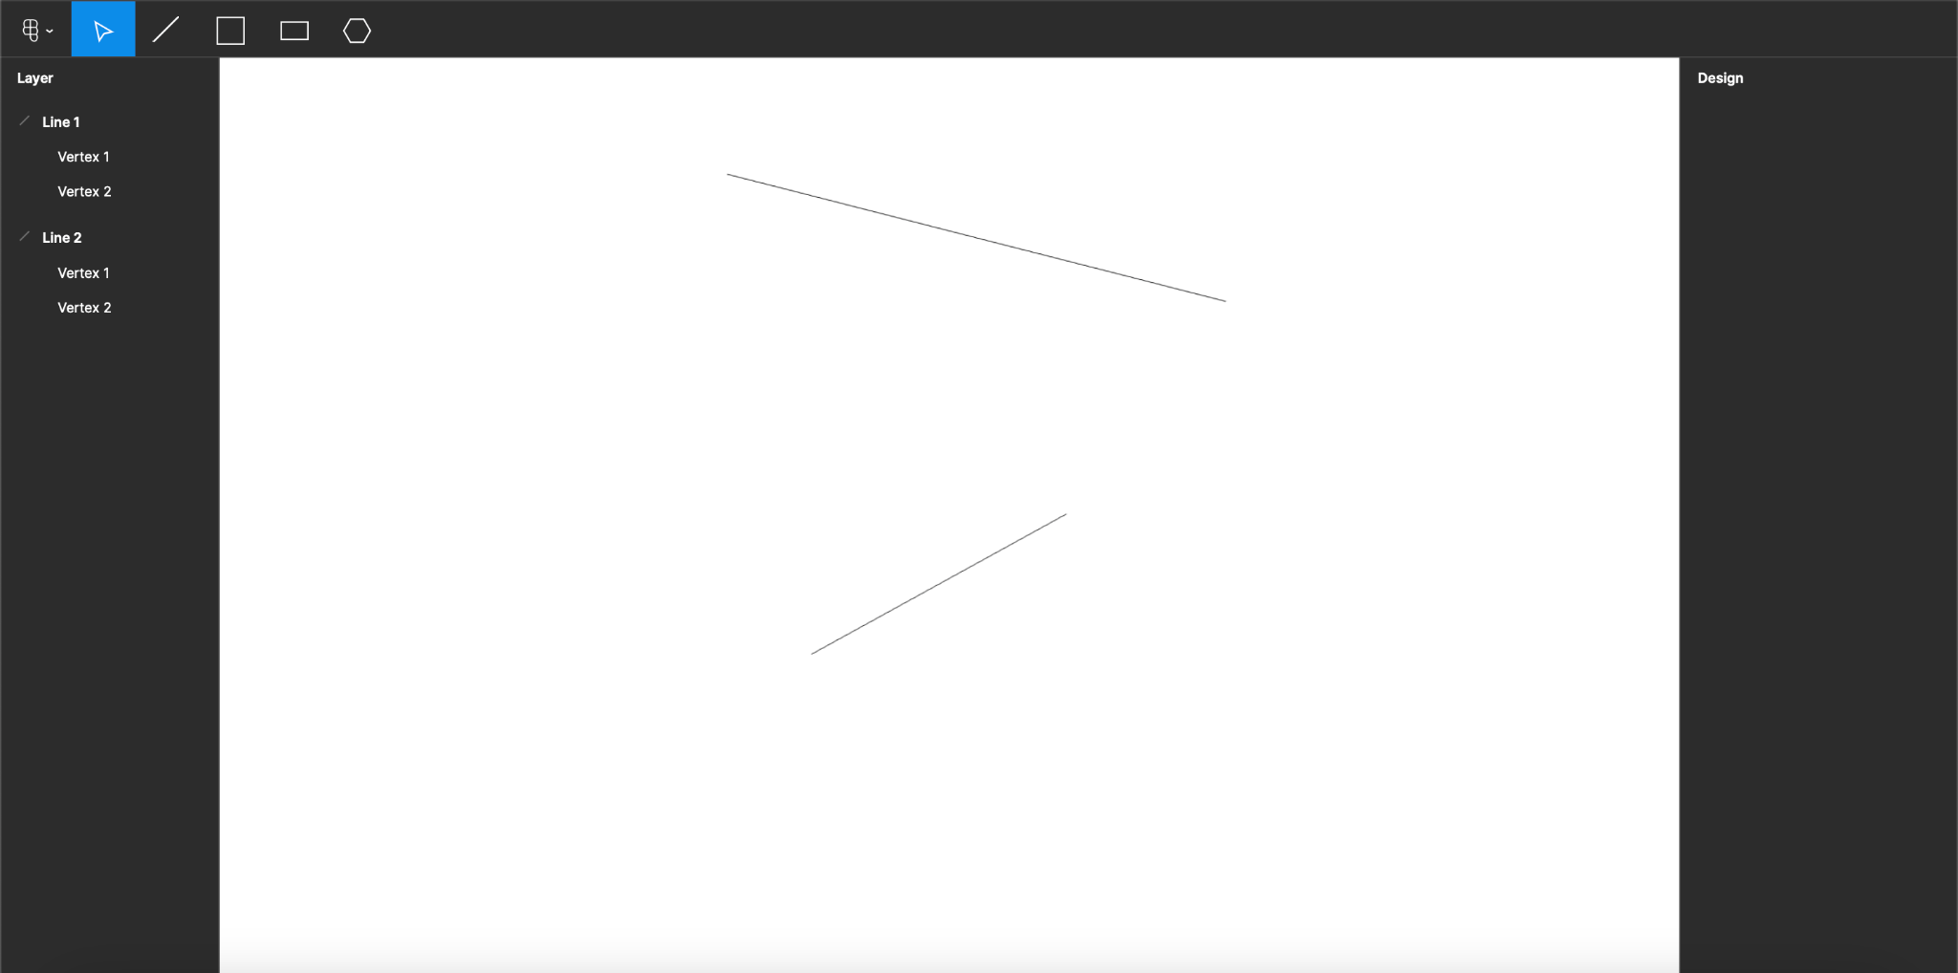

## Move Garis

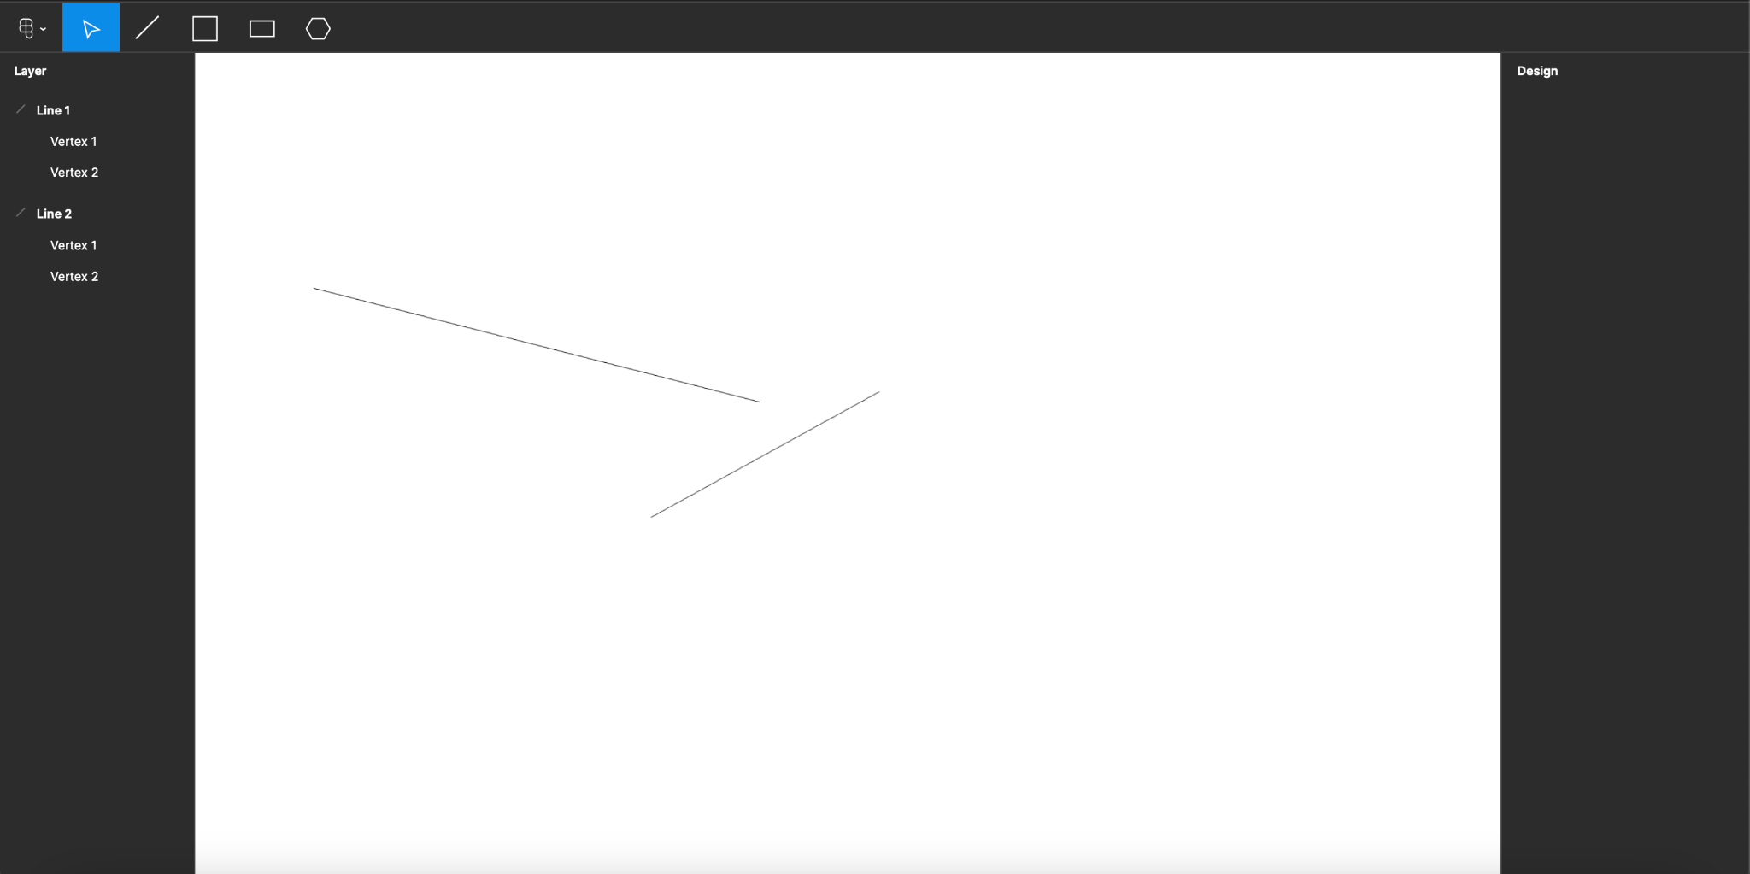

## Ubah Warna Garis

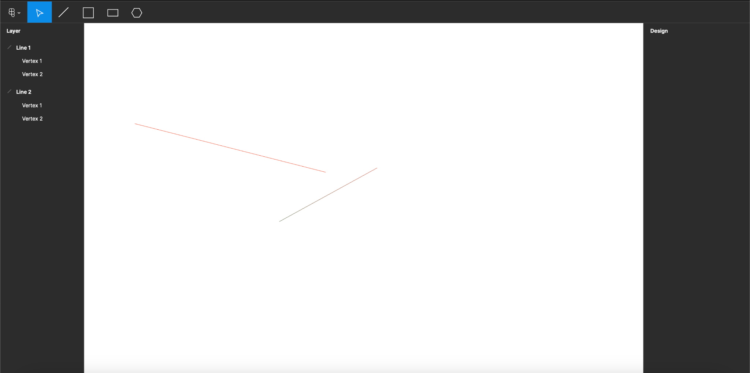

## Gambar Persegi

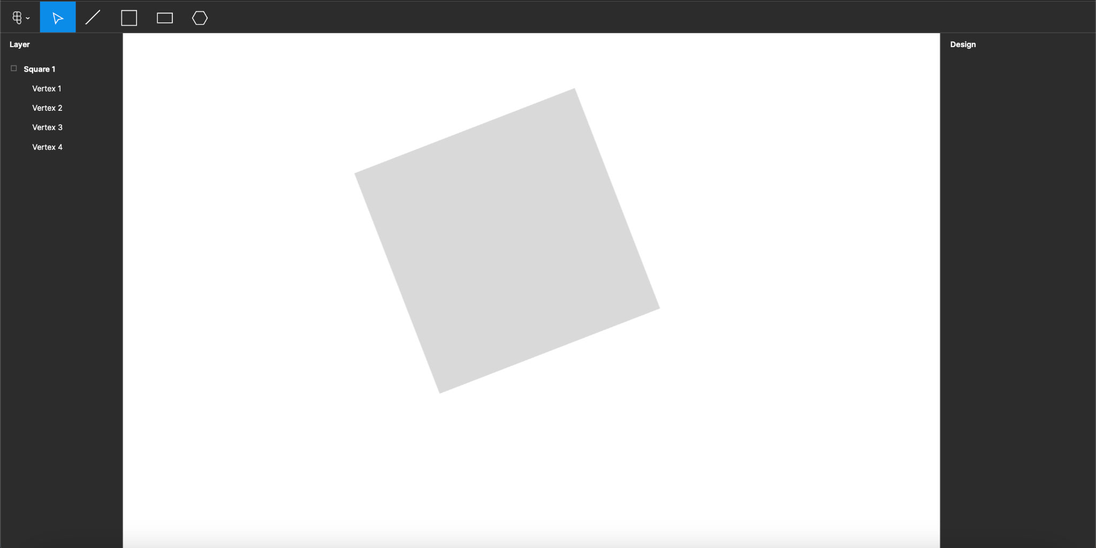

## Mengubah Panjang Sisi Persegi

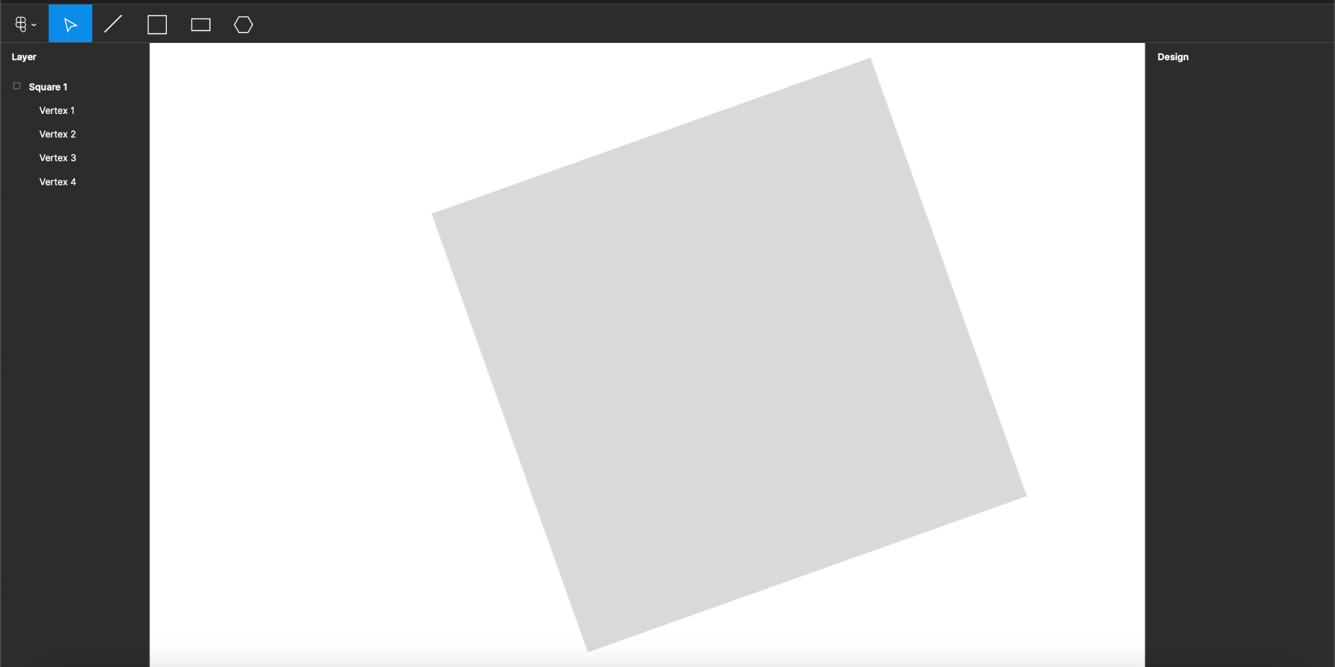

## Rotasi Persegi

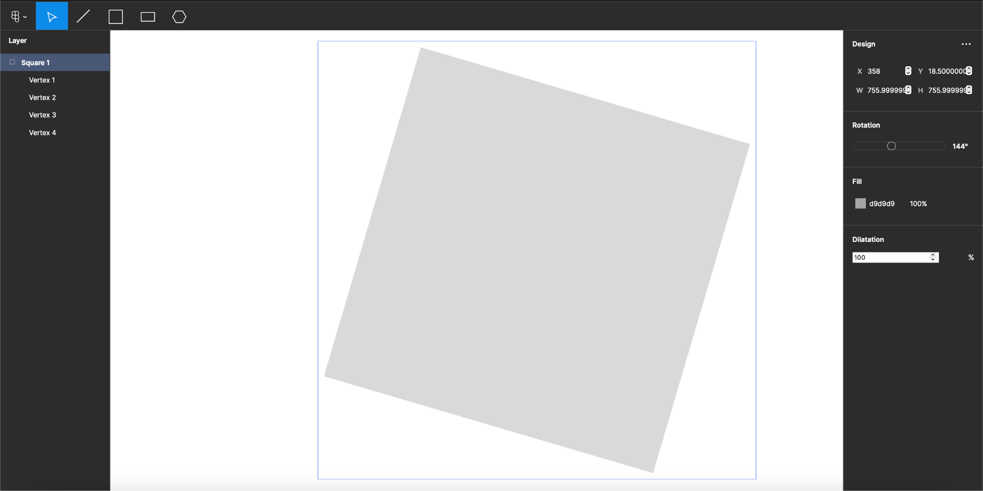

## Dilatasi Persegi

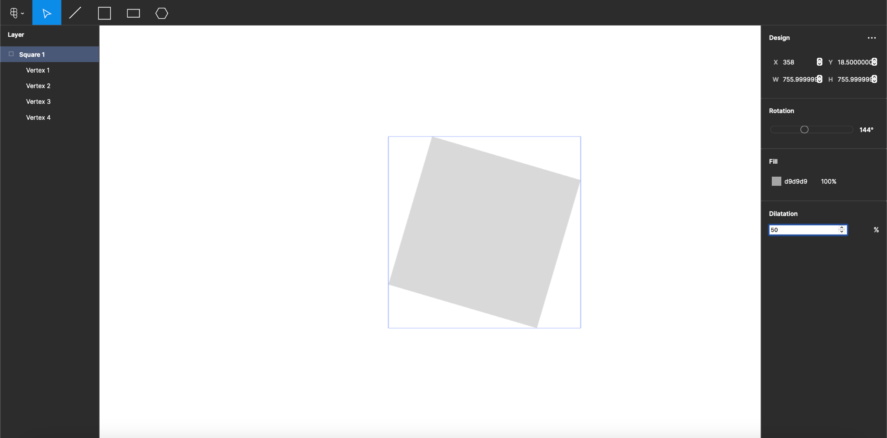

## Move Persegi

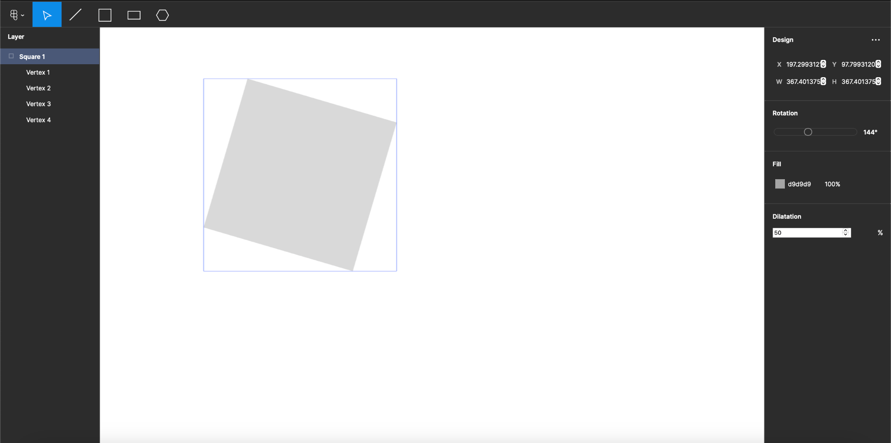

## Ubah Warna Persegi

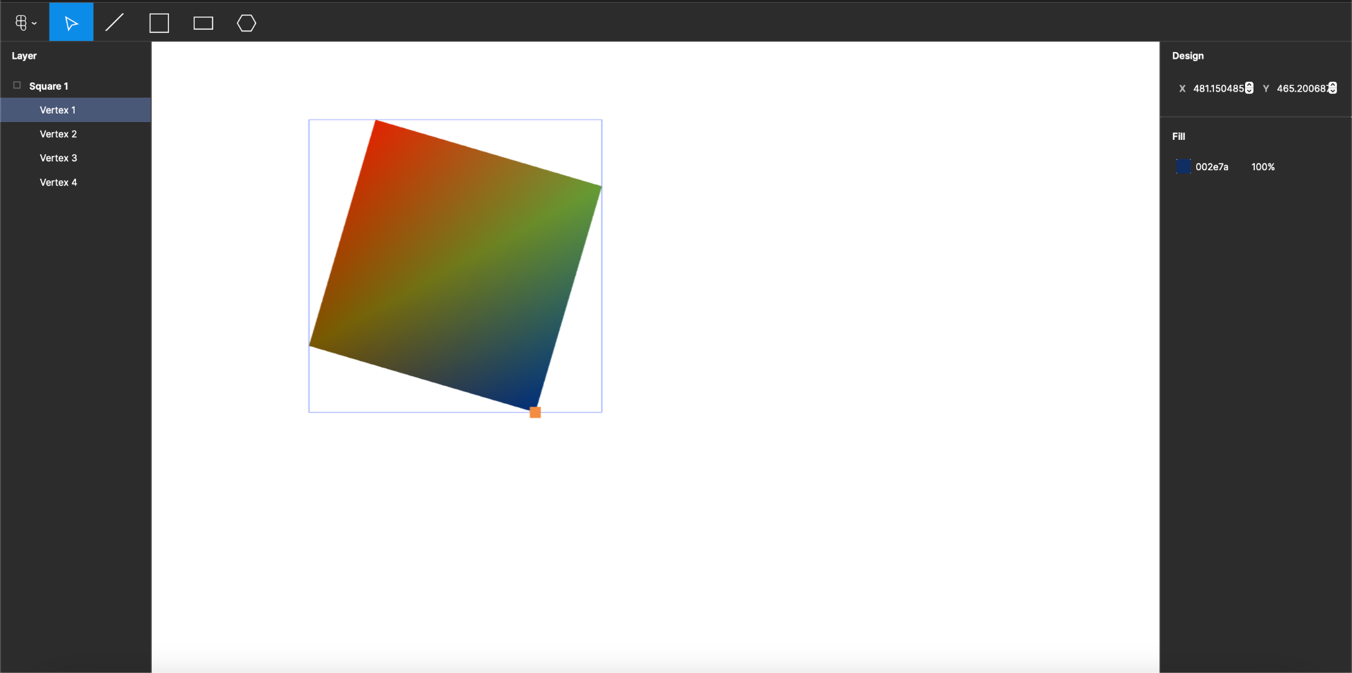

## Gambar Persegi Panjang

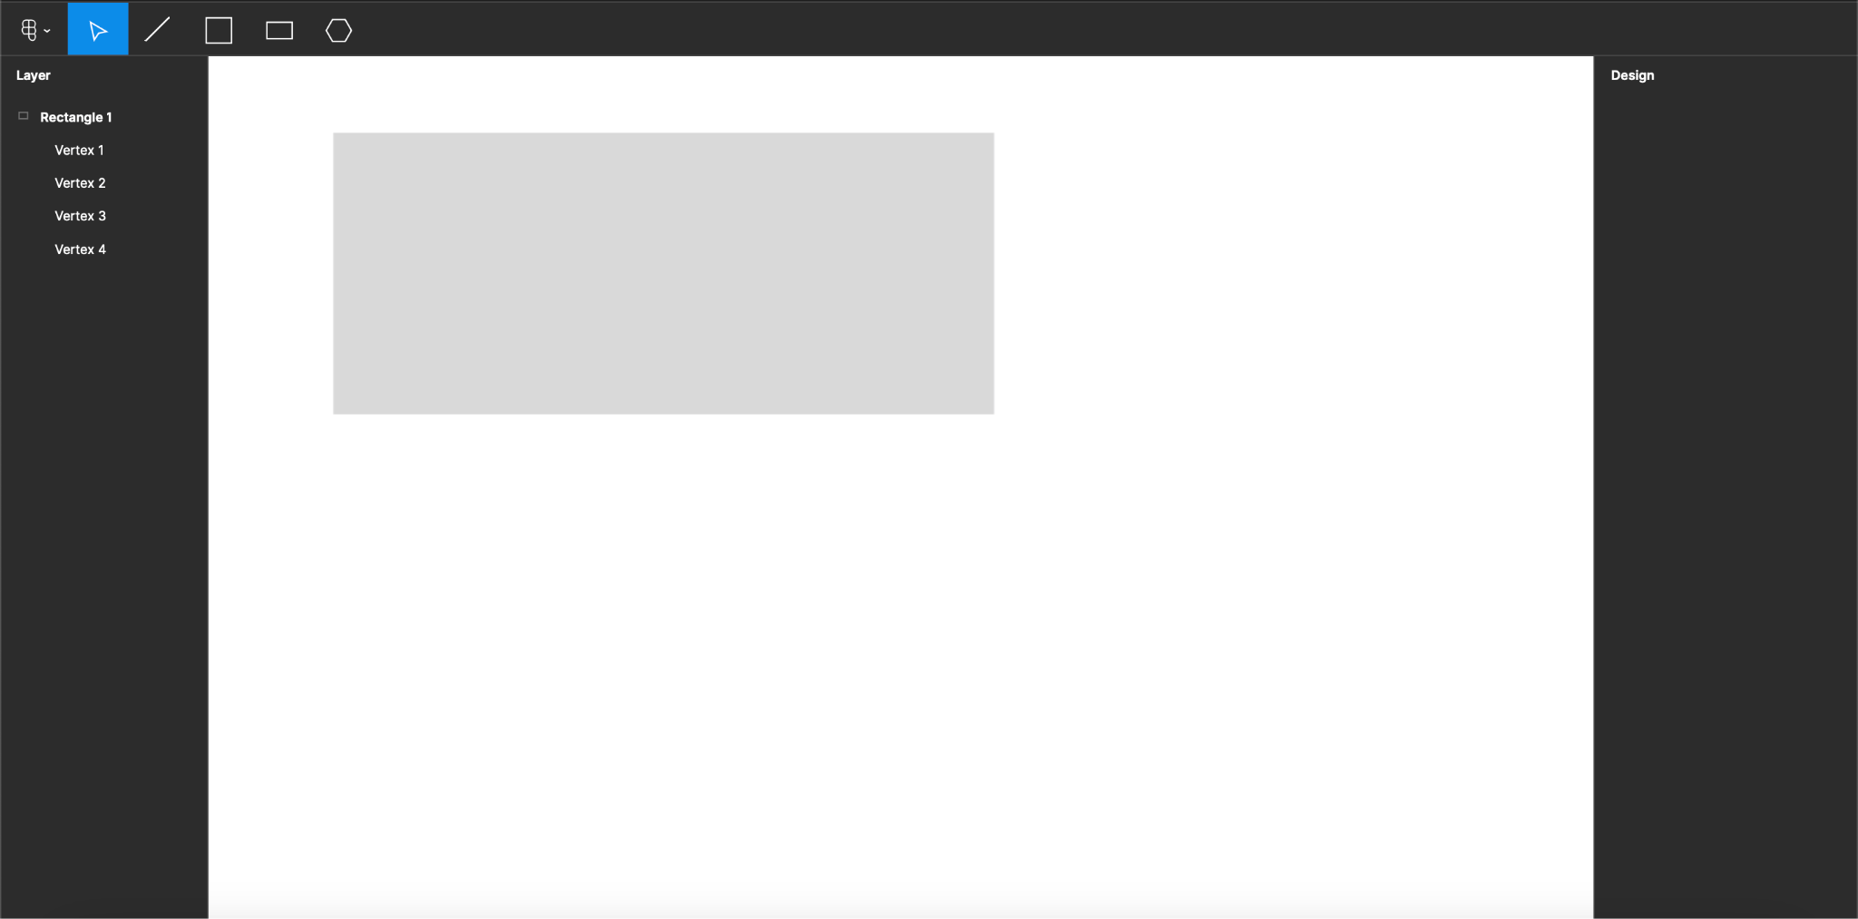

## Mengubah Panjang dan Lebar Persegi Panjang

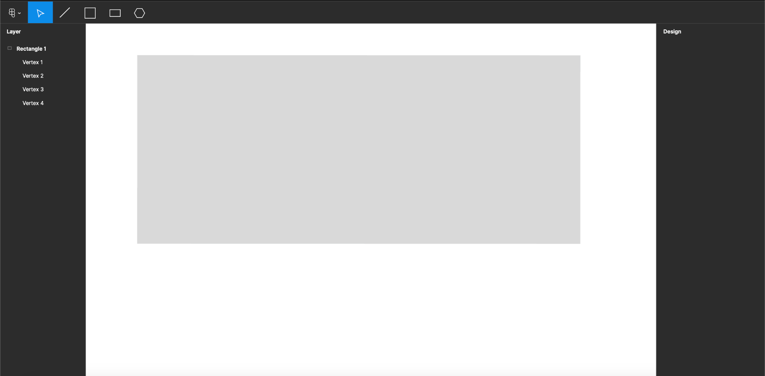

## Rotasi Persegi Panjang

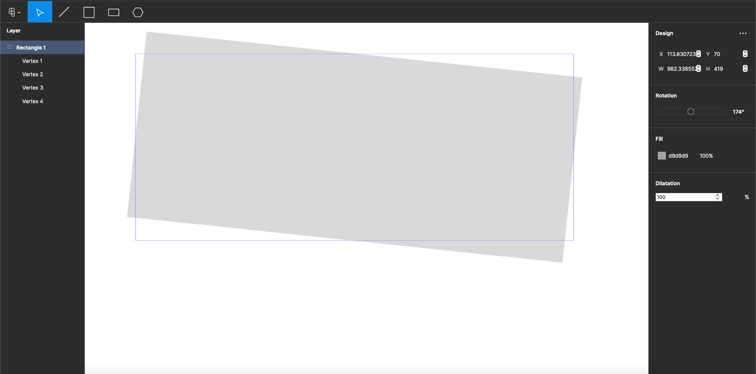

## Dilatasi Persegi Panjang

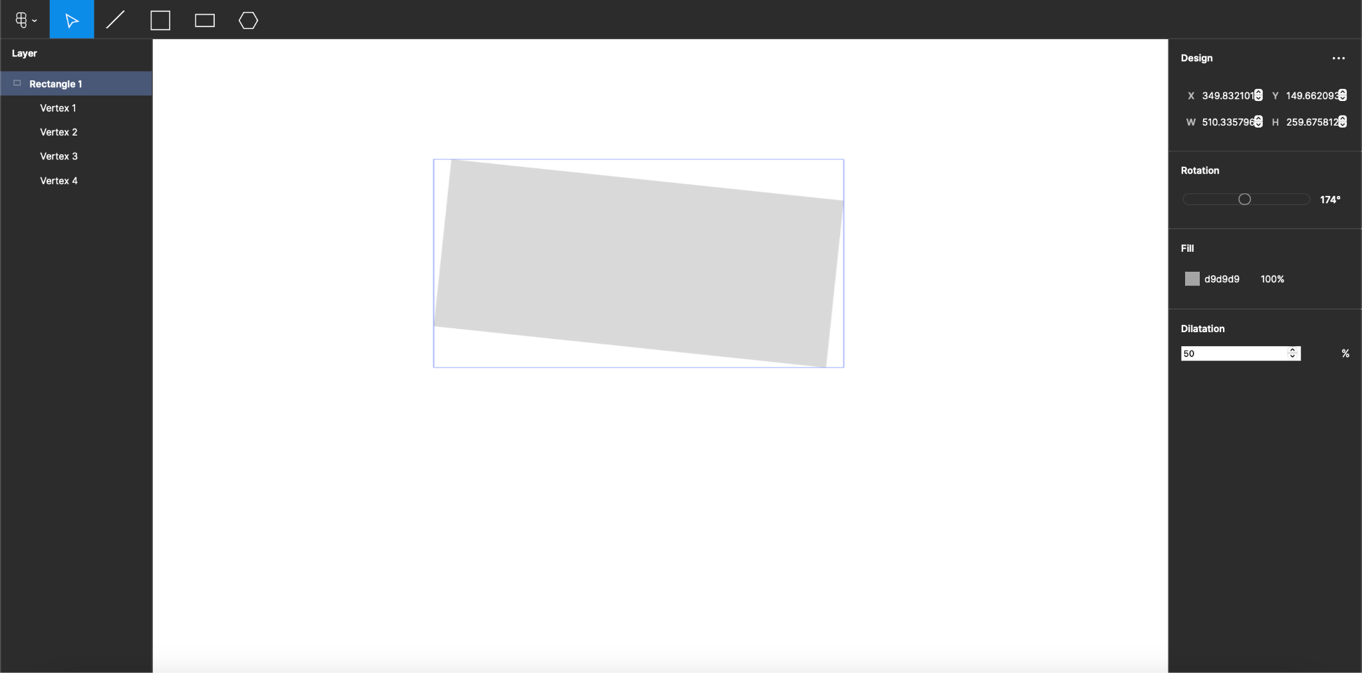

## Move Persegi Panjang

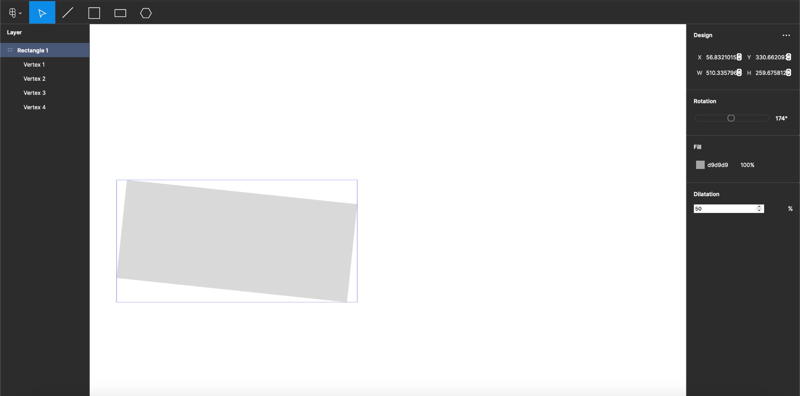

## Ubah Warna Persegi Panjang

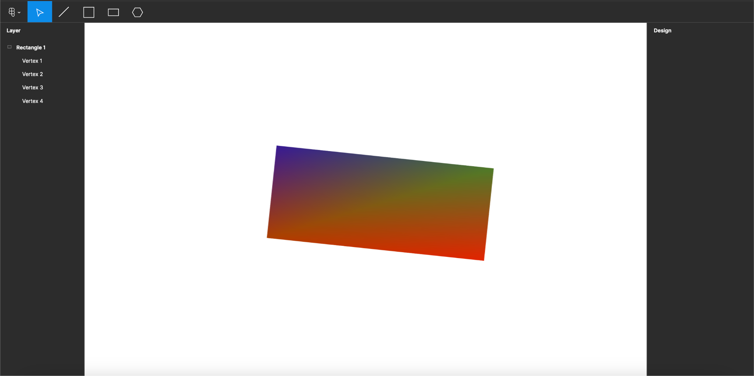

## Gambar Polygon

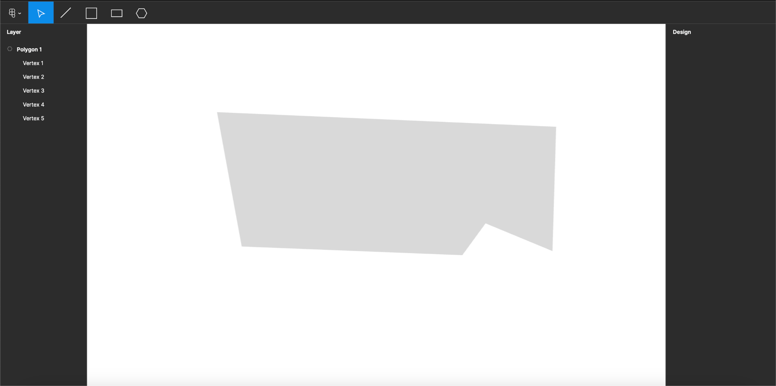

## Menggerakan Salah Satu Titik Sudut Polygon

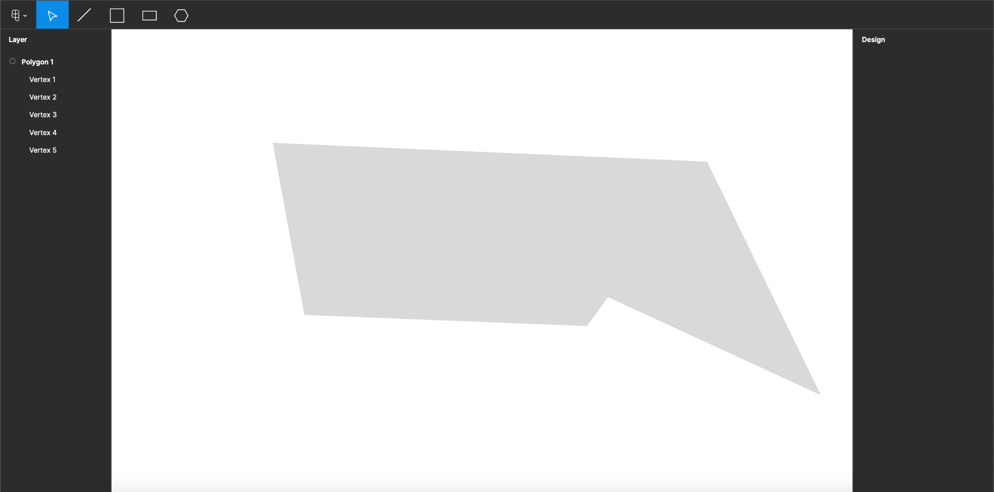

## Rotasi Polygon

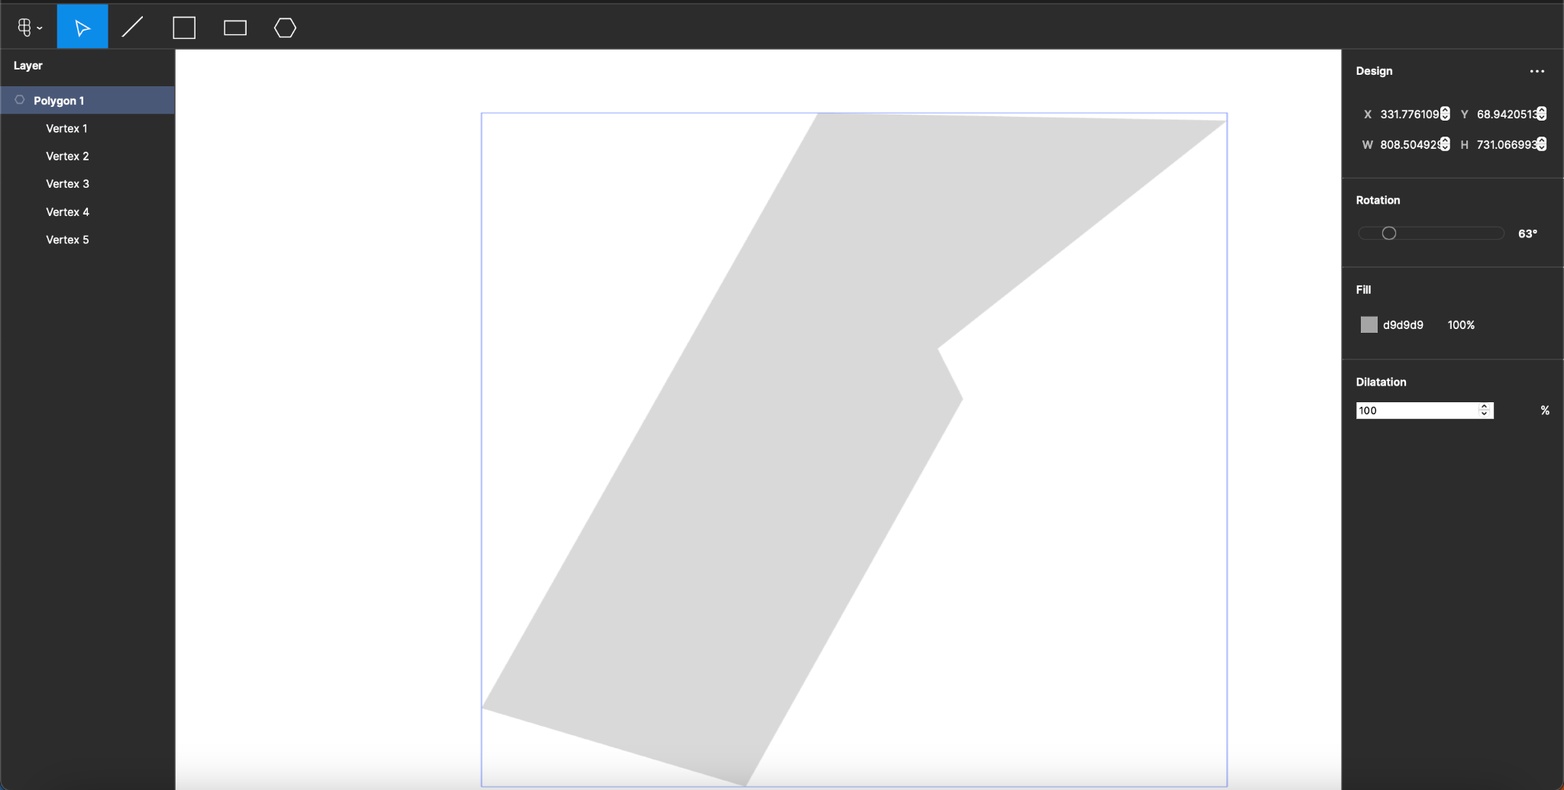

## Dilatasi Polygon

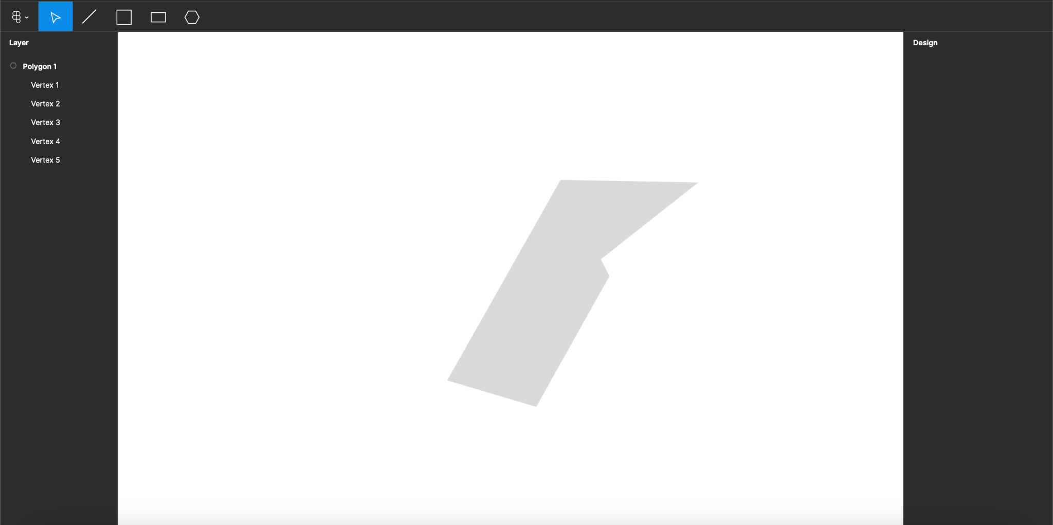

## Move Polygon

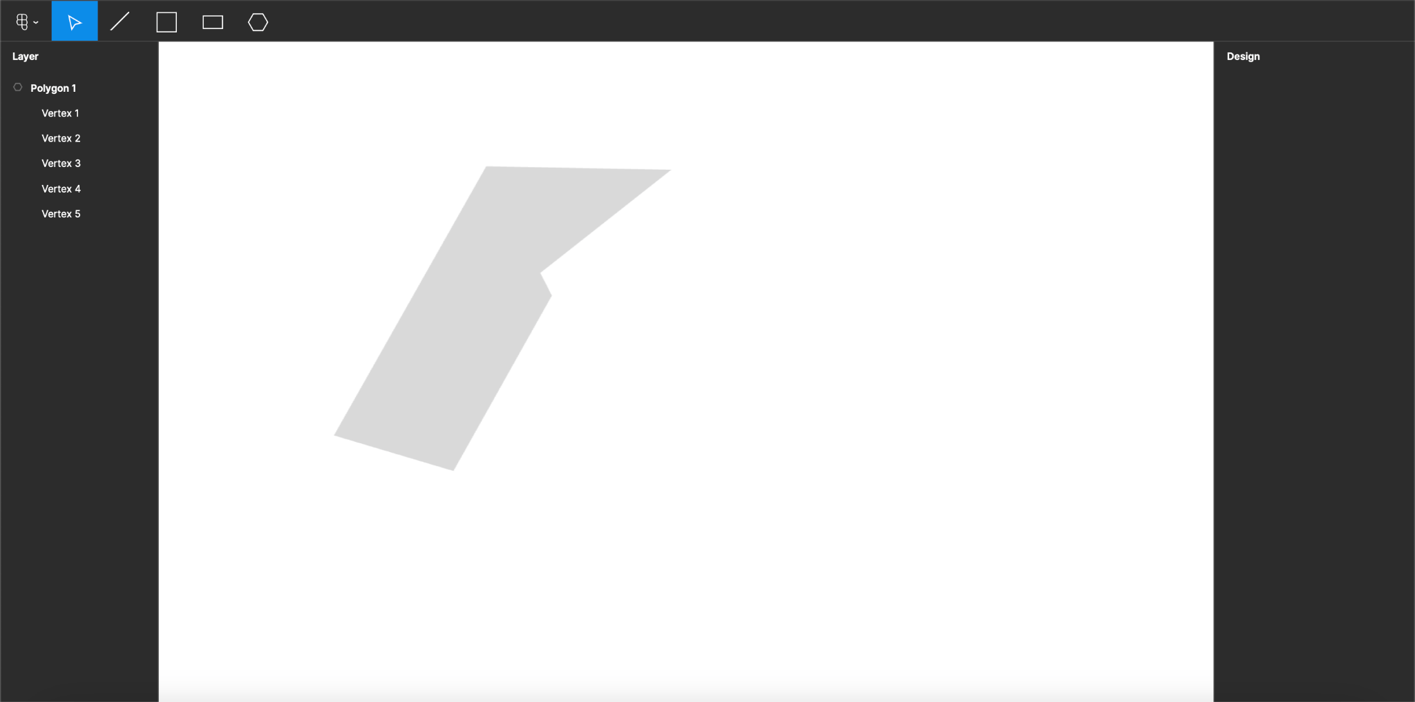

## Ubah Warna Polygon

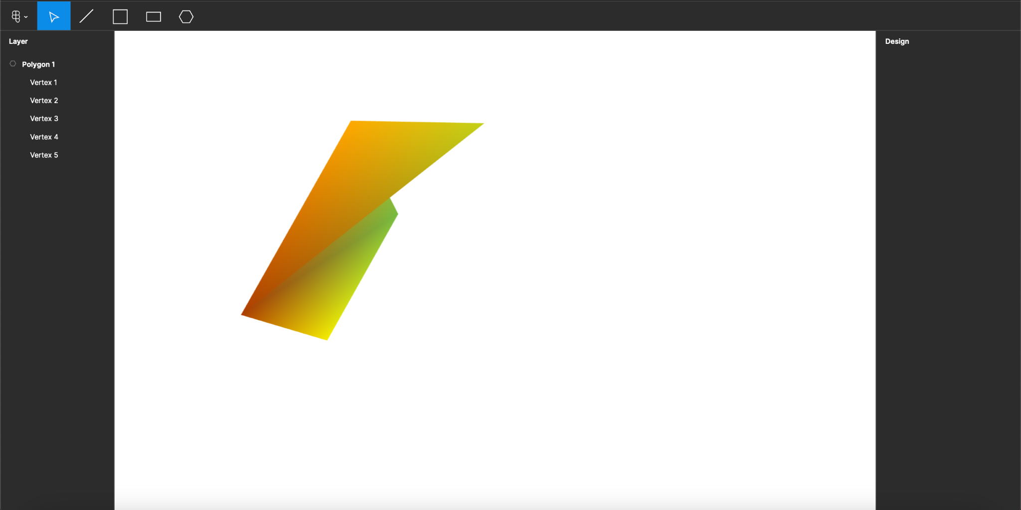

## Convex Hull

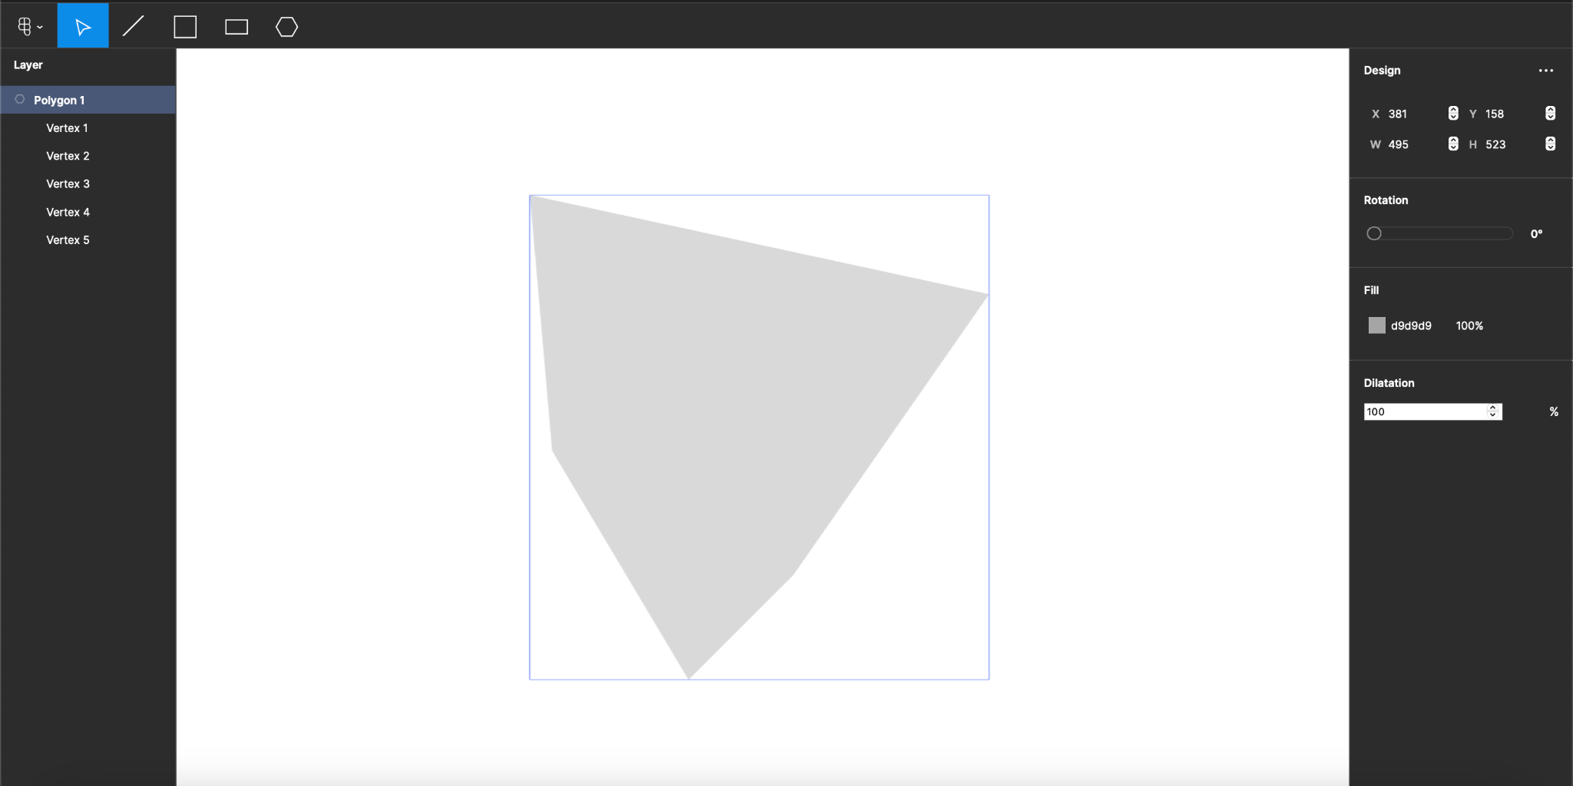

## Hapus Sudut Polygon

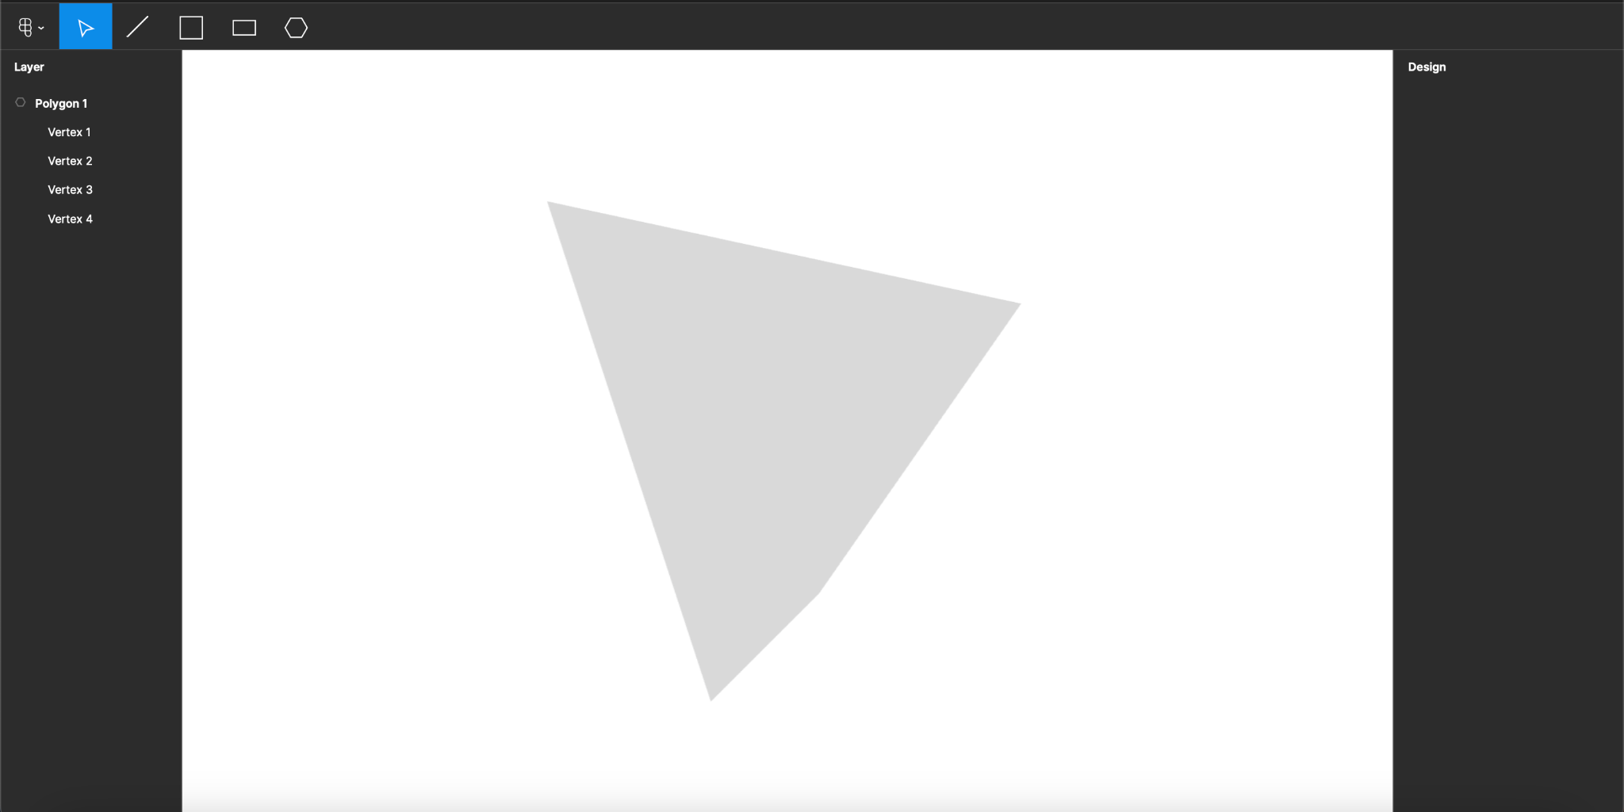

## Tambah Sudut Polygon

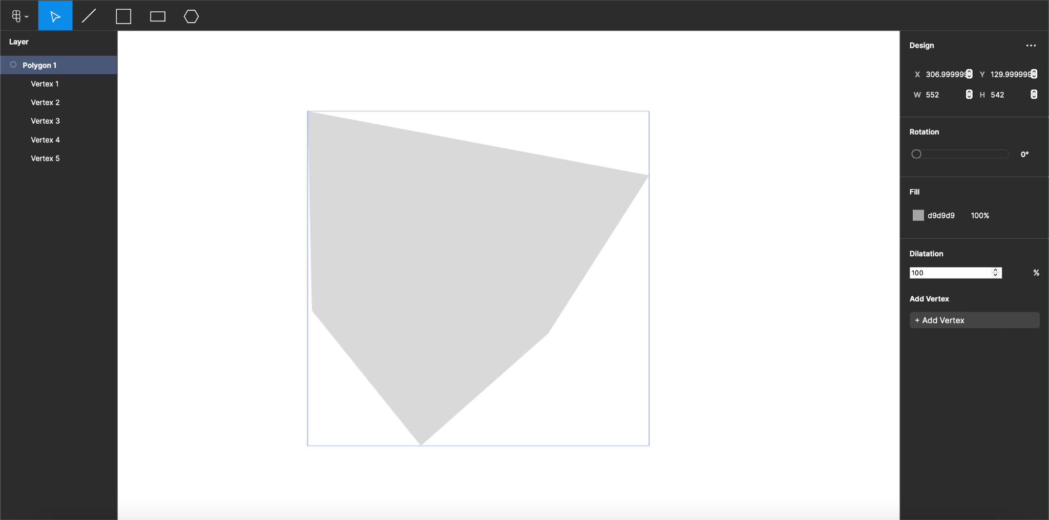

## Import File

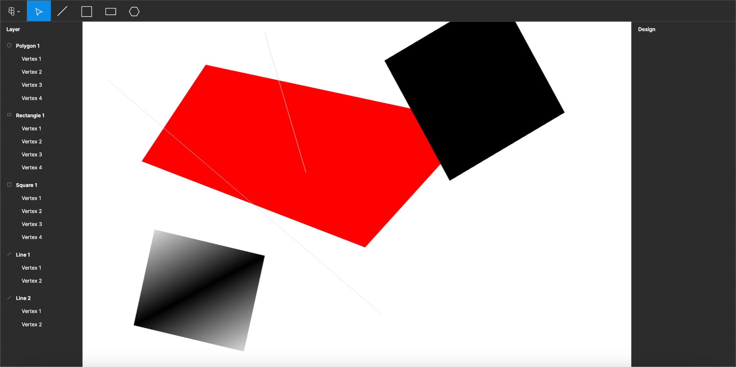

## Export File

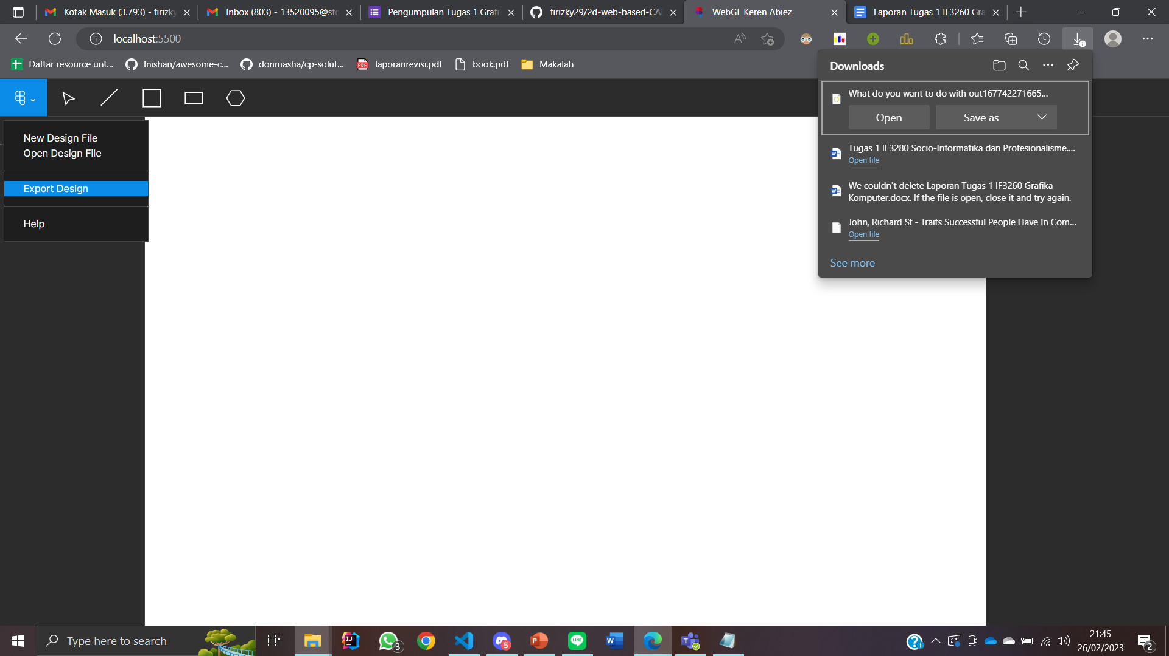

## Help Menu

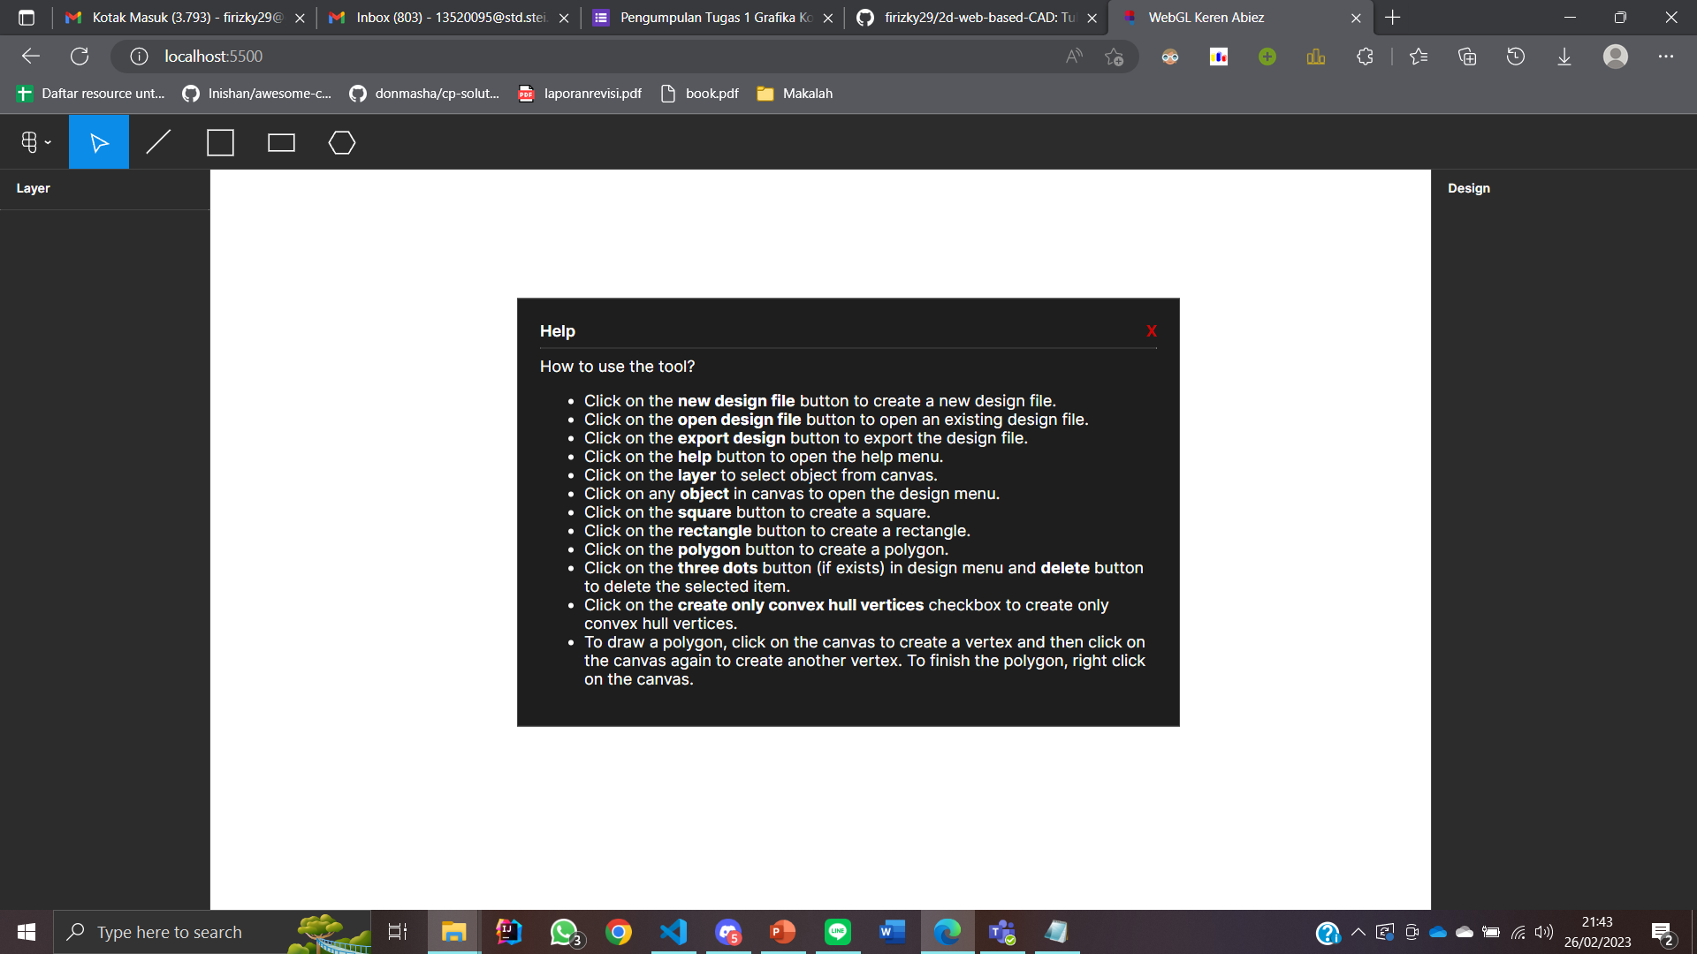

# **MANUAL ATAU FUNGSIONALITAS PROGRAM**

## Menjalankan Program

Untuk menjalankan program yang dibuat, clone repository berikut [ini](https://github.com/firizky29/2d-web-based-CAD.git). Kemudian, jalankan program pada file index.html.

## Membentuk Model

Untuk mulai membentuk model yang disediakan, terlebih dahulu pilih sesuai keinginan model apa yang ingin dibuat pada toolbar di bagian atas. Untuk menggambar model line, square, dan rectangle, dapat mengklik canvas yang telah disediakan dan geser kursor untuk melihat terbentuknya model tersebut. Klik bagian pada canvas sesuai yang diinginkan untuk finalisasi pembentukan model tersebut. Untuk menggambar model polygon, klik pada canvas untuk membentuk titik-titik sudutnya dan akan membentuk bentuk sesuai dengan urutan peletakan titik sudut, dan untuk mengakhirinya dapat dengan klik kanan. Pada pembentukan polygon, dapat juga dengan menerapkan metode convex hull sehingga pada akhir penggambaran hanya titik sudut yang terdefinisi dengan metode ini saja yang muncul.

## Mengubah Ukuran atau Lokasi Model

Untuk mengubah ukuran model, pilih tombol select yang disediakan pada toolbar di bagian atas. Kemudian, pilih salah satu model yang sudah ada pada canvas. Pada bagian kanan layar, terdapat komponen dimana bisa melakukan perubahan lokasi dan ukuran model, yaitu dengan mengubah nilai X dan Y untuk lokasi sera W dan H untuk ukuran model. Perlu diperhatikan bahwa ketika mengubah salah satu nilai W atau H pada model persegi, nilainya akan selalu menunjukan angka yang sama untuk W dan H. Selain mengubah lokasi dengan cara ini, dapat juga dengan melakukan move model dengan melakukan select pada model yang ingin di move, klik dua kali dan pindahkan sesuai dengan keinginan.

## Memindahkan, Menghapus, dan Menambahkan Titik Sudut pada Model

Untuk memindahkan titik sudut suatu model, pilih tombol select yang disediakan pada toolbar di bagian atas kemudian pilih salah satu model yang sudah ada pada canvas. Lalu, pilih titik sudut yang ingin dipindahkan. Bisa dilihat bahwa pada model square dan rectangle, pemindahan titik sudut akan tetap menjaga bentuk kesebangunan model yang ada. Pada model polygon, ketika memilih suatu titik sudut, dapat dilakukan penghapusan pada titik sudut tersebut dengan melakukan klik pada tombol titik tiga pada bagian kanan layar dan pilih delete. Selain itu, pada polygon juga dapat dilakukan penambahan titik sudut dengan memilih tombol add vertex ketika melakukan select pada model, dimana penggambarannya mengikuti apakah pada awal pembentukan model itu dipilih dengan metode convex hull atau tidak.

## Menghapus Model

Untuk menghapus model, pilih tombol select yang disediakan pada toolbar di bagian atas dan kemudian pilih model yang ingin dihapus. Pada bagian kanan layar, pilih tombol titik tiga dan klik tombol delete.

## Memberi Warna pada Model

Untuk melakukan pewarnaan pada model, pilih tombol select yang disediakan pada toolbar di bagian atas dan kemudian pilih model yang ingin dilakukan pewarnaan. Pada bagian kanan layar, pada bagian fill dapat dipilih warna yang diinginkan sebagai warna model. Dapat juga melakukan pewarnaan pada titik sudut tertentu, dengan memilih titik sudut yang diinginkan kemudian pilih warna pada bagian fill di kanan layar.

## Melakukan Transformasi Geometri pada Model

Untuk melakukan tranformasi geometri pada model, pilih tombol select yang disediakan pada toolbar di bagian atas dan kemudian pilih model yang diinginkan. Lalu, pada bagian kanan layar, dapat dilakukan tranformasi geometri, yaitu rotasi dan dilatasi. Sesuaikan dengan hal yang diinginkan.

## Menyimpan dan Memuat Ulang Model

Untuk menyimpan model yang sudah dibuat pada canvas, pilih button paling kiri pada toolbar yang berada di atas dan kemudian pilih export design. Masukkan nama file sesuai yang diinginkan dan simpan. File hasil penyimpanan akan berekstensi JSON. Untuk memuat ulang file, pilih kembali button yang sama dan pilih open design file. Pilih file yang ingin dimuat dalam ekstensi JSON. Pada canvas akan terbuat model-model yang terdefinisi pada file tersebut.